|  |  |  |  |  |
| --- | --- | --- | --- | --- |
| **Date** | **Version** | **Description** | **Author** | **立案單號** |
| 2013/08/30 | 1 | Created | 慈蓮 | 130905000438 |

1. 程式功能概要說明：

|  |  |
| --- | --- |
| 程式功能 | 診斷書資料 |
| 程式名稱 | AAMI_0103 |
| 作業方式 | ONLINE |
| 概要說明 | MI-輸入理賠診斷書資料 |
| 需求單位 | 理賠企劃科 |
| 作業單位 | 公司全體人員 |
| 作業平台 | □一般  ■平板電腦  □手機 |
| 使用對象 | ■員工(UCBean)  □客戶(CustomerBean) |
| 個資遮蔽方法 | ■無 □遮蔽 □securitylog |

1. 程式流程圖：



1. 使用檔案：

|  |  |  |  |  |  |  |
| --- | --- | --- | --- | --- | --- | --- |
| 項次 | 中文說明 | 檔案名稱 | **查詢** | **新增** | **修改** | **刪除** |
|  | 理賠診斷書檔 | DTAAA220(本機) | ■ | ■ | ■ | □ |

1. 相關模組：

|  |  |  |
| --- | --- | --- |
| 項次 | 中文說明 | 程式名稱 |
|  | 理賠診斷書檔維護 | AA_MIZ002 |

1. 畫面：

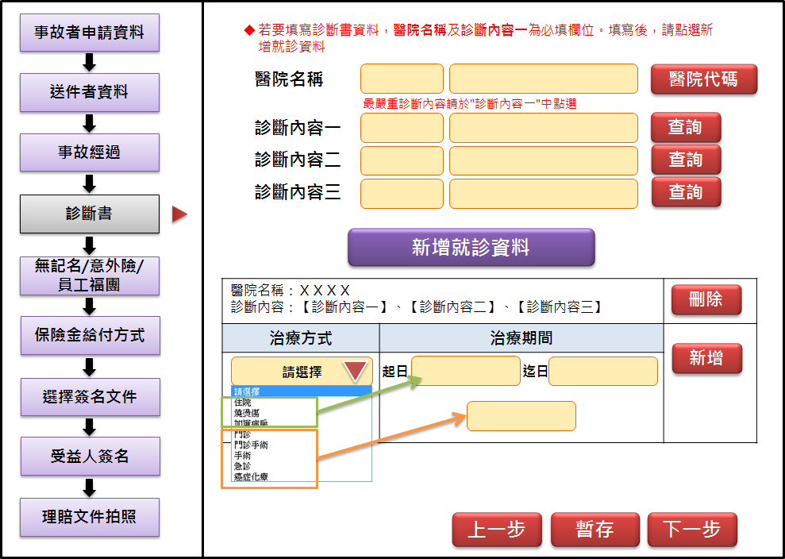

1. 程式內容：
   1. 初始：
      1. 取得傳入參數(DTAAA220)，並將資料帶入畫面(若無參數則不用)
      2. 若為**離線**狀態，則進入頁面時
         1. 提示訊息：診斷書資料請連線後再填寫。
         2. 所有欄位及BUTTON都不可以輸入及點選，僅帶入之前入的資料。
         3. 只有上一步BUTTON及下一步BUTTON可點選。
   2. 預設(連線狀態才做)：
      1. 醫院名稱：
         1. 連結到AAMI_0904，查詢後將值帶回來，並顯示在畫面上：
            1. 醫院代碼。
            2. 醫院名稱。
      2. 診斷內容：
         1. 連結到AAMI_0903，查詢後將值帶回來，並顯示在畫面上：
            1. 疾病代碼。
            2. 疾病名稱。
   3. 暫存button：
      1. 診斷書資料(資料可不填寫)：
         1. 若有新增住院資料，依欄位檢核：

|  |  |  |
| --- | --- | --- |
| **項次** | **檢核** | **不符合時的錯誤訊息** |
|  | 畫面.醫院名稱需有值 | 請輸入醫院名稱 |
|  | 畫面.診斷內容至少需填寫一個項目 | 請至少輸入一筆診斷內容 |
|  | 畫面.日期至少需填寫一個項目 | 請至少輸入一筆日期區間 |
|  | 畫面.日期若有輸入須為日期格式 | 輸入日期不為日期格式(YYYMMDD) |
|  | 畫面.日期若是起迄區間且起日>迄日 | 輸入起日不可大於輸入迄日 |
|  | 畫面.日期若小於AAMI_0100之事故日期 | 輸入日期不可小於事故日期 |
|  | 畫面.日期若大於系統日 | 輸入日期不可大於今日 |

* + - 1. 先刪除原先輸入資料(刪除無資料視為正常)：
         1. CALL AA_MIZ002.deleteDTAAA220()，傳入：DTAAA210.事故者ID、事故日期、受理日期
      2. FOR 住院資料筆數 逐筆寫入DTAAA220，CALL AA_MIZ002.insertDTAAA220()
      3. SET DTAAA220欄位內容如下：

|  |  |  |  |
| --- | --- | --- | --- |
| **欄位說明** | **對應DTAAA220欄位** | **資料內容** | **其他說明** |
| **事故者ID** | OCR_Id | AAA4_0101.身分證號 |  |
| **事故日期** | OCR_DATE | AAA4_0101.事故日期 |  |
| **受理日期** | INPUT_DATE | AAA4_0101.受理日期 |  |
| **診斷書流水號** | DIAG_SER_NO | 第幾筆住院資料 |  |
| **序號** | SER_NO | BY住院資料日期筆數由1排序 |  |
| 受理編號 | APLY_NO |  |  |
| 醫院代碼 | HOSP_code | 畫面.醫院代碼 |  |
| 醫院名稱 | HOSP_NAME | 畫面.醫院名稱 |  |
| 診斷內容_1 | DIAG_CTX_1 | 畫面.診斷內容1 | DTAAC050.疾病代碼 |
| 診斷內容_2 | DIAG_CTX_2 | 畫面.診斷內容2 | DTAAC050.疾病代碼 |
| 診斷內容_3 | DIAG_CTX_3 | 畫面.診斷內容3 | DTAAC050.疾病代碼 |
| 受理_診斷類別 | APLY_diag_kind | 看其他說明 | A.住院  B.燒燙傷  C.加護病房  (註：上述三項，畫面上之診斷期間顯示起迄日格式)  D.門診  E.門診手術  F.手術  G.急診  H.癌症化療  (註：上述五項，畫面上之診斷期間顯示一個日期格式) |
| 受理_起始日 | APLY_STR_DATE | 畫面.日期起日 | 轉為YYYY-MM-DD格式 |
| 受理_終止日 | APLY_END_DATE | 畫面.日期迄日 | 轉為YYYY-MM-DD格式 |
| 疾病名稱1 | ICD_NAME_1 | 畫面.疾病名稱1 | DTAAC050.疾病名稱 |
| 疾病名稱2 | ICD_NAME_2 | 畫面.疾病名稱2 | DTAAC050.疾病名稱 |
| 疾病名稱3 | ICD_NAME_3 | 畫面.疾病名稱3 | DTAAC050.疾病名稱 |

* + 1. 更新理賠申請書檔(DTAAA210)
       1. 更新診斷書輸入是否完成(AAMI_0103_CHECK)為Y，條件需符合DTAAA210.事故者ID、事故日期、受理日期
    2. 輸入成功，丟出訊息：暫存成功
  1. 上一步button：
     1. IF 為**連線**狀態
        1. 檢核規則同暫存button
        2. 檢核通過，寫入DTAAA210，同暫存button。
        3. 輸入成功，丟出訊息：輸入成功。並連至上一頁面AAA4_0102
     2. ELSE (**離線**狀態)
        1. 連至下一頁面AAA4_0102
     3. END IF
  2. 下一步button：
     1. IF 為**連線**狀態
        1. 檢核規則同暫存button
        2. 檢核通過，寫入DTAAA210，同暫存button。
        3. 輸入成功，丟出訊息：輸入成功。並連至下一頁面AAA4_0104
     2. ELSE (**離線**狀態)
        1. 連至下一頁面AAA4_0104
     3. END IF